**PROCESO DE GESTIÓN DE FORMACIÓN PROFESIONAL INTEGRAL**

**FORMATO GUÍA DE APRENDIZAJE**

**IDENTIFICACIÓN DE LA GUIA DE APRENDIZAJE**

|  |  |
| --- | --- |
| **Denominación del Programa de Formación:** | Técnico en Programación de Software. |
| **Código del Programa de Formación:** | 233104 V.2 |
| **Nombre del Proyecto:** | Construcción de sistema de información para emprendedores y empresarios |
| **Fase del Proyecto** | Desarrollo |
| **Actividad de Proyecto:** | Construir interfaces y procesos lógicos de acuerdo con las necesidades del cliente |
| **Competencias:** | Desarrollar la solución de software de acuerdo con el diseño y metodologías de desarrollo |
| **Resultados de Aprendizaje Alcanzar:** | Rap 1. resolver procesos lógicos a través de la implementación de algoritmos y el lenguaje de programación seleccionado. |

**Duración de la Guía:** 40 horas (32 horas presenciales y 8 horas desescolarizadas)

**1. PRESENTACIÓN**

Toda persona que se inicie en el mundo de la programación necesariamente debe tener en cuenta algunos elementos esenciales para llegar a ser un buen programador. La lógica es uno de estos elementos. Ésta es esencial en el conocimiento de la programación, porque es la base para escribir código que la computadora pueda interpretar correctamente. La lógica nos permite desarrollar aplicaciones utilizando una secuencia razonada de pasos para lograr determinado objetivo.

Esta guía le permitirá al aprendiz introducirse en el mundo de la programación a través de una serie de conocimientos que les darán las herramientas necesarias para obtener los procesos mentales adecuados para aprender a programar. Es muy importante que los aprendices realicen a conciencia las actividades propuestas para que puedan adquirir los conocimientos y la lógica necesarios.

Los programadores no se hacen de la noche a la mañana, es un proceso que se puede ir realizando poco a poco y la lógica es uno de los aspectos que primero se deben desarrollar. Eso sí, hay que tener algunos conocimientos previos, por ejemplo, manejo básico del computador y fundamentos de matemáticas, entre otros, también hay que tener mucha curiosidad y práctica constante.

**2. FORMULACIÓN DE LAS ACTIVIDADES DE APRENDIZAJE**

**2.1.1 Actividades de Reflexión inicial. Actividad de aprendizaje 01_1_ La importancia del pensamiento lógico**.

El restaurante Don Julio, lo va a contratar a usted para ser su cocinero oficial, pero para esto requiere que como chef prepare su mejor plato; con el fin de ver si usted es el cocinero que el restaurante de ella necesita.

Para esta prueba usted requiere escribir en un papel el paso a paso con los ingredientes y la forma como realiza el plato tan especial para ganarse el puesto.

SOLUCIÓN:   
Ingredientes:

* 250 gramos de pasta
* 2 pechugas de pollo deshuesadas y sin piel, cortadas en trozos
* 2 cucharadas de aceite de oliva
* 2 dientes de ajo picados
* 1 cebolla picada
* 1 pimiento rojo picado
* 1 zanahoria picada
* 200 gramos de champiñones en rodajas
* 1 taza de caldo de pollo
* 1 taza de crema de leche (nata)
* 1 cucharadita de orégano

Instrucciones:

* Cocina la pasta siguiendo las instrucciones del paquete. Una vez cocida, escúrrela y reserva.
* En una sartén grande, calienta el aceite de oliva a fuego medio-alto. Agrega el pollo y cocina hasta que esté dorado por todos lados y completamente cocido. Retira el pollo de la sartén y resérvalo.
* En la misma sartén, agrega el ajo, la cebolla, el pimiento rojo y la zanahoria. Cocina las verduras hasta que estén tiernas y ligeramente doradas.
* Añade los champiñones a la sartén y cocínalos hasta que estén tiernos y hayan liberado su líquido.
* Regresa el pollo a la sartén y mezcla bien con las verduras.
* Vierte el caldo de pollo y la crema de leche en la sartén. Agrega el orégano, la sal y la pimienta. Cocina a fuego medio durante unos minutos hasta que la salsa comience a espesarse ligeramente.
* Agrega la pasta cocida a la sartén y mezcla todo junto para que la salsa cubra bien la pasta y el pollo. Cocina durante unos minutos más hasta que la pasta esté bien caliente.
* Prueba y ajusta el sazón si es necesario.

**2.1.2** **Actividades de Reflexión inicial. Actividad de aprendizaje 02_2_ Analizar los elementos básicos de la lógica proposicional y la construcción de algoritmos para entender el campo de aplicación de la lógica.**

Antes de iniciar las actividades propuestas, conforme grupos, máximo de 3 personas.

**Materiales:** Hojas de papel, lápices, esferos, tablero, marcadores.

Detengamos el tiempo por un segundo y recordemos cómo hacemos figuras de origami. Para ello se sugiere elaborar una paloma.

Sigan los pasos que se les indican a continuación:

***Parte 1:*** *Siga las siguientes instrucciones.*

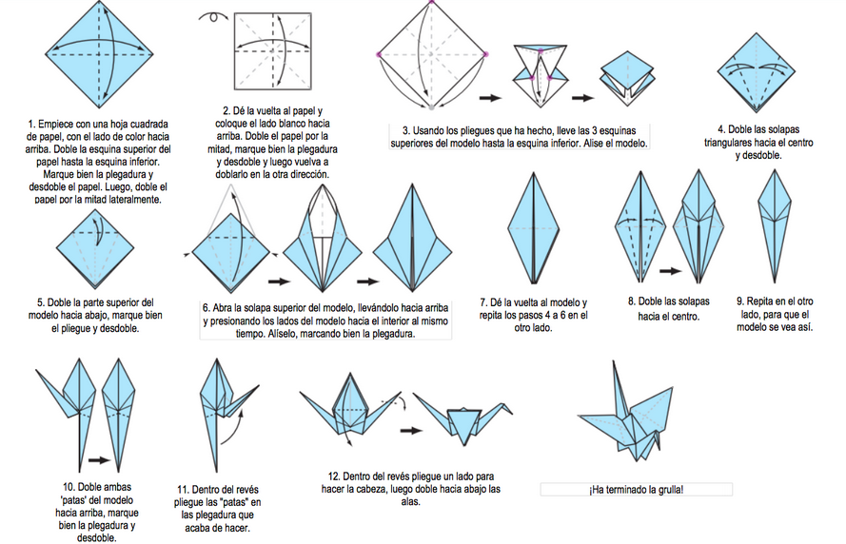

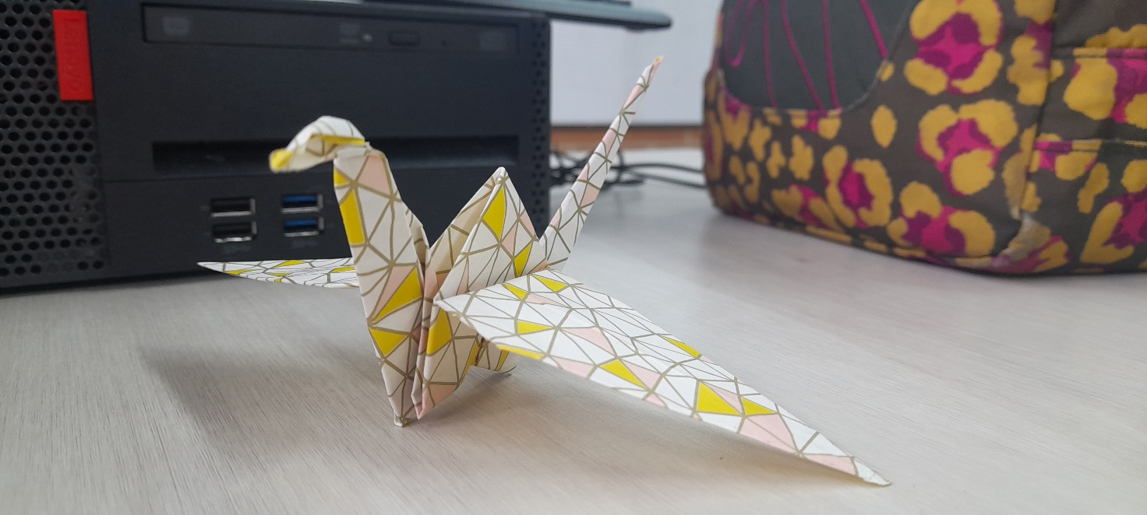

Paso 2. Junto a sus compañeros de grupo escriba en una hoja como sería el paso a paso para elaborar la paloma, No olvide incluir los detalles.   
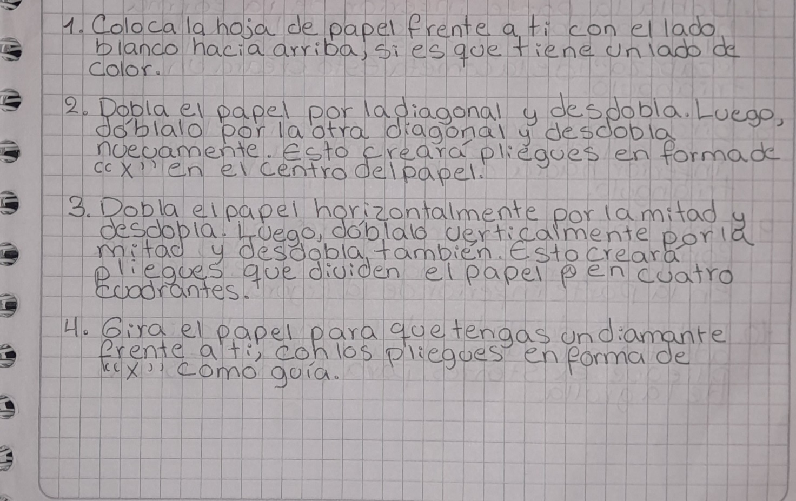

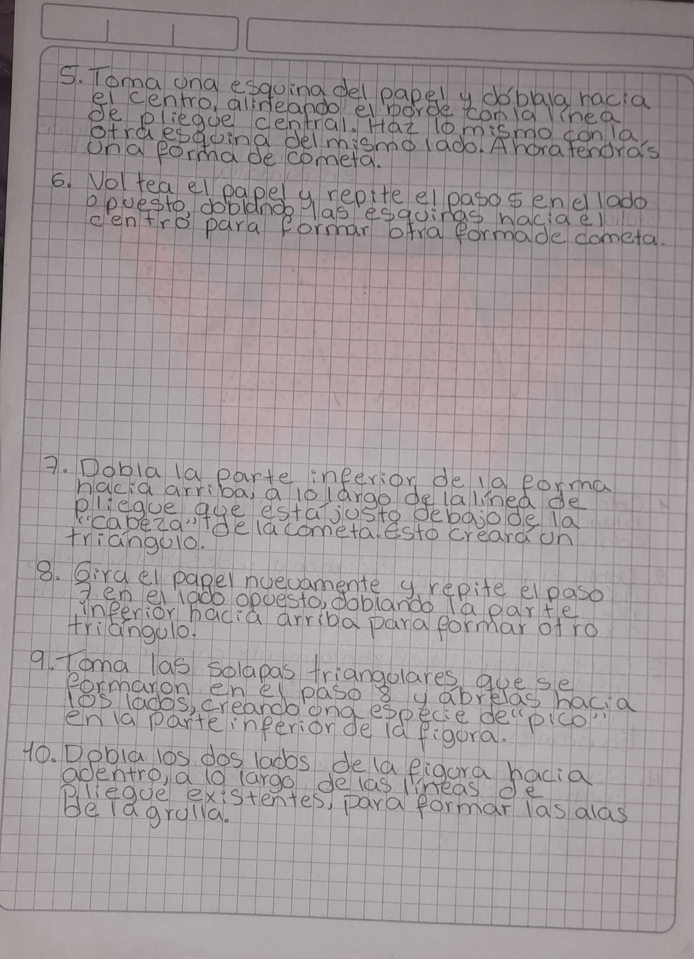

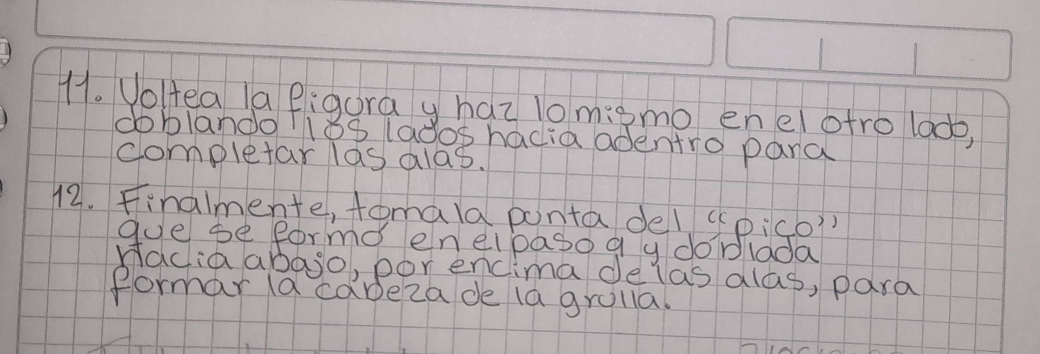

Paso 3. ¡Ahora reflexionemos! ¿Qué pasaría si quitamos un paso en la elaboración? o la forma de la paloma? ¿Cambiaría el paso a paso descrito? Escriban sus conclusiones utilizando el idioma.

SOLUCIÓN:   
SI se quitara un paso al armar la figura no quedaría como es, no se lograría llegar a hacer la forma

Algo que para algunos es sencillo, puede que para otros sea difícil. En la vida diaria encontraremos una serie de actividades que requieren de pasos para su solución. ¿Lo has notado?

RESPUESTA:  
Si, cada cosa que hacemos lleva un proceso que genera un resultado, tenemos que cumplir con aquellos pasos para obtener lo que se quiere.

***Parte 2:***

¡Intentemos de nuevo! Con los mismos compañeros de grupo, analicen y escriban:

1. ¿Cómo sería la solución paso a paso de la siguiente operación matemática? Teniendo en cuenta que, la única regla es NO usar calculadora. Con lápiz y papel resuelva la siguiente multiplicación 125 x 38.
2. Describa los pasos para realizar visita y el recorrido por el Zoológico.
3. Describa los pasos para la compra de boletas para ir al cine, ya sea digital o físico.

SOLUCIÓN:  
1.  
 2 4

125  
 X 28  
------------  
+ 1000

250  
------------  
 3500

2.  
Llegar al zoológico: Primero, tienes que llegar al zoológico. Puedes ir en coche con tu familia o amigos, o si vives cerca, caminar o tomar un autobús.  
Comprar las entradas: Una vez que llegues al zoológico, busca la taquilla o el lugar donde venden las entradas. Allí, tienes que pagar para poder entrar al zoológico. Si eres estudiante, quizás haya un descuento especial.  
Mapa del zoológico: Pregunta en la taquilla si tienen un mapa del zoológico. El mapa te mostrará dónde se encuentran los diferentes animales y las atracciones. Es útil para no perderte y planificar tu recorrido.

Elegir el recorrido: Puedes elegir qué animales quieres ver primero. Algunos zoológicos tienen señalizaciones o indicaciones para seguir un recorrido específico, pero si no hay, tú puedes decidir por dónde empezar.

Observar los animales: A medida que camines por el zoológico, verás diferentes áreas con animales. Tómate tu tiempo para observarlos y disfrutar de su belleza. Lee los carteles informativos para aprender sobre cada especie.

Tomar fotos: Si quieres, lleva tu teléfono o cámara y toma fotos de los animales. Pero recuerda que algunos zoológicos tienen reglas sobre el uso del flash o acercarse demasiado a los animales, así que sigue las indicaciones.

Disfrutar de las atracciones: Además de los animales, los zoológicos a menudo tienen otras atracciones, como espectáculos de aves, demostraciones de alimentación o paseos en tren. Aprovecha estas actividades para hacer tu visita aún más emocionante.

Descansar y comer: A medida que avanzas, es posible que desees descansar un poco. Los zoológicos generalmente tienen áreas de descanso con bancos o mesas de picnic. También puedes buscar un lugar para comer, como una cafetería o área de comida rápida.

Seguir explorando: Una vez que te hayas relajado y comido, continúa explorando el resto del zoológico. No te pierdas ninguna área y asegúrate de ver todos los animales que te interesan.

Finalmente ¿Qué conclusiones obtiene de las anteriores actividades teniendo en cuenta lo trabajado en la sesión de hoy? Socialice con su instructor y compañeros el desarrollo de la parte 1 y 2.   
RESPUESTA:  
Que todo tiene un paso a paso y es importante tener en cuenta eso

**Ambiente requerido:** Aula de clase.

**Materiales:** Hojas de papel, lápices, esferos, tablero, marcadores.

**Tiempo estimado:**  3 horas.

**3.2 Actividades para el aprendizaje**

Elabore un documento en Word que incluya evidencia fotográficas, texto, donde se refleje la solución de las siguientes actividades que a continuación se relacionan, una vez finalice el desarrollo guarde la evidencia con el nombre **03_02_evidencia_ Algoritmos.**

**3.2.1. Actividad de Aprendizaje 03_01_ Identificar los conocimientos necesarios para elaborar algoritmos básicos.**

a. Diríjase a la carpeta “MATERIAL_DE_APOYO_DEL_APRENDIZ” y vea el video “**03_01_VIDEO_ Que_es_un_algoritmo.mp4** ” ,teniendo en cuenta la información suministrada en el video responda las siguientes preguntas.

a. ¿Qué es un algoritmo?

b. ¿Cuáles son las caracteríticas de los algoritmos?

c. ¿Requisitos para solucionar problemas por medio de algoritmos?

d. ¿Cuáles son las fases de diseño para la solución de problemas por medio

de un algoritmo?

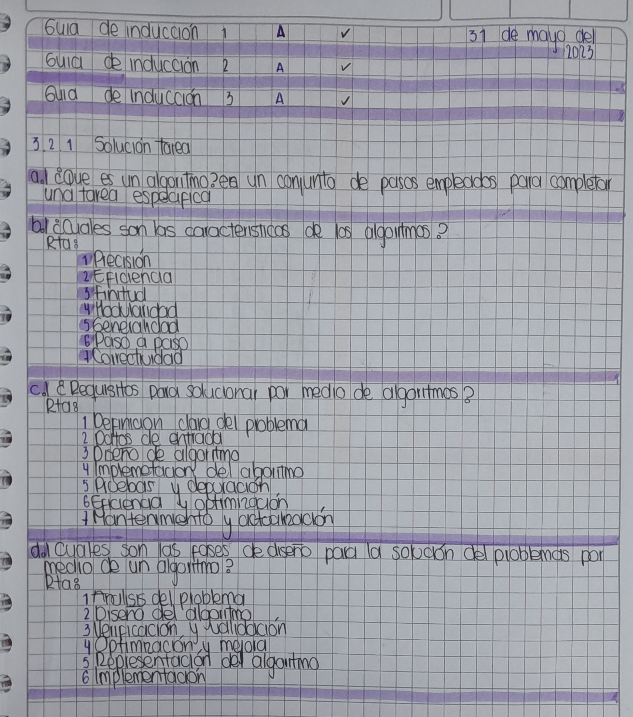

b. Diríjase a la carpeta “MATERIAL_DE_APOYO_DEL_APRENDIZ” y vea el video “**03_02_VIDEO_Logica de programación-Estructura selectiva.mp4**”, teniendo en cuenta la información suministrada en el video identifiquen cada una de las figuras y describan su utilidad o funcionamiento. Señale a continuación en qué parte de un diagrama de flujo se pueden utilizar.

|  |  |  |  |  |
| --- | --- | --- | --- | --- |
| Nombre: ________  Función: ________ | Nombre: _________  Función: _________ | Nombre: _______  Función: ________ | Nombre: ______  Función: _______ | Nombre: _______  Función: ________ |

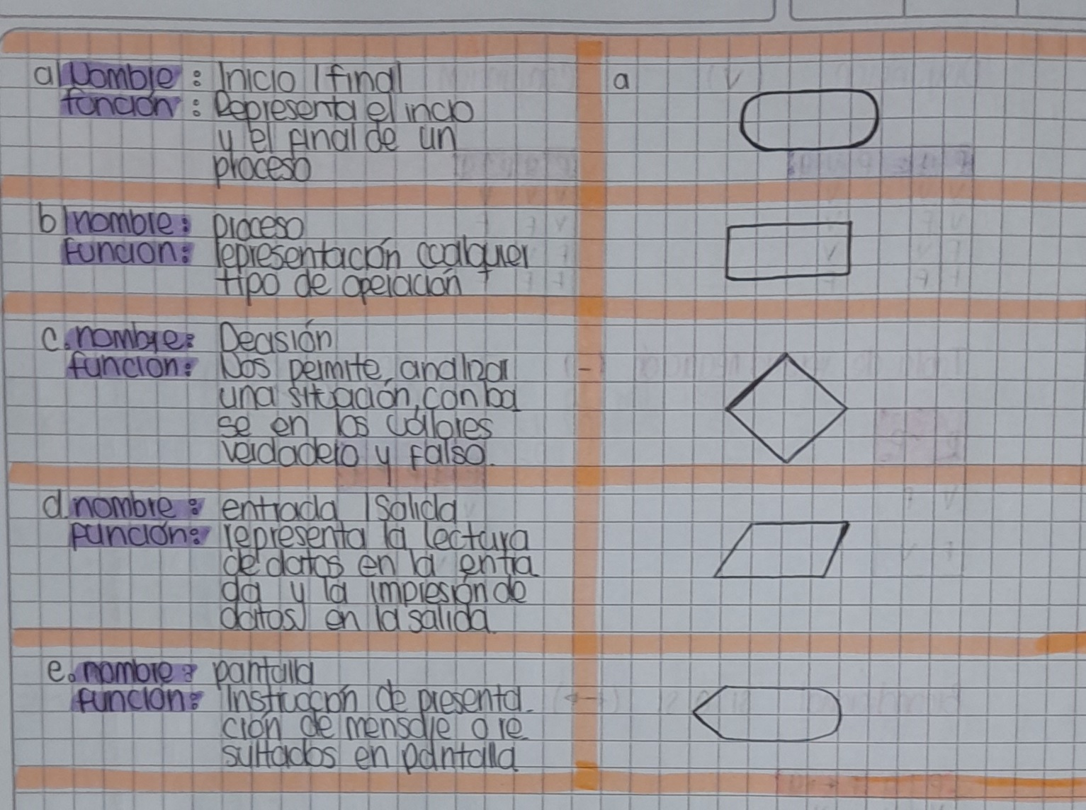

**3.2.2. Actividad de Aprendizaje 03_02_Identificar los conocimientos básicos necesarios para elaborar Algoritmos**

1. Diríjase a la carpeta “MATERIAL_DE_APOYO_DEL_APRENDIZ” encontrara un documento con el nombre **“03_03_LECTURA_Algoritmos_Pseudocodigo_Diagramas_de_Flujo**”. Para este documento realizar las siguientes actividades:

Conforme equipos de trabajo (4 compañeros) escojan uno como moderador o líder y los demás se disponen para realizar debate o discusión.

**Según la primicia:**

El científico Donald Knuth ofreció́ una lista de cinco propiedades, ampliamente aceptadas, como requisitos para un algoritmo:

* *Sera que es importante que un algoritmo siempre debe terminar después de un número finito de pasos.*SOLUCIÓN:  
  Sí, es importante que un algoritmo siempre termine después de un número finito de pasos. Esto asegura que el algoritmo sea eficiente y no se quede en un bucle infinito. Además, permite que se obtenga un resultado o solución en un tiempo razonable.
* *Sera que es verdadero que cada paso de un algoritmo debe estar precisamente definido; las operaciones a llevar a cabo deben ser especificadas de manera rigurosa y no ambigua para cada caso.*SOLUCIÓN:  
  Sí, es verdadero que cada paso de un algoritmo debe estar precisamente definido y las operaciones a llevar a cabo deben ser especificadas de manera rigurosa y no ambigua para cada caso. Esto garantiza que el algoritmo sea comprensible y se pueda ejecutar de manera consistente, evitando ambigüedades o interpretaciones erróneas
* *Será que es falso que un algoritmo tiene cero o más entradas.*SOLUCIÓN:  
  No, es falso que un algoritmo tenga cero o más entradas. Un algoritmo siempre tiene al menos una entrada, ya sea un valor, una lista, un archivo o cualquier otro tipo de datos de entrada necesarios para realizar el proceso requerido por el algoritmo.
* *Es asertivo indicar que un algoritmo tiene una o más salidas: cantidades que tienen una relación especifica con las entradas".*SOLUCIÓN:  
  Sí, es asertivo indicar que un algoritmo tiene una o más salidas que tienen una relación específica con las entradas. Las salidas son los resultados generados por el algoritmo después de procesar las entradas. Estas salidas pueden ser soluciones, respuestas, informes u otro tipo de resultados que estén relacionados con las entradas y satisfagan los objetivos del algoritmo.

Guarde la solución del desarrollo de las preguntas para su debate en un documento en Word con el nombre **03_02_EV_ Algoritmos. NºFICHA_ TI_NOMBRE_APELLIDO**

1. Diríjase a la carpeta “MATERIAL_DE_APOYO_DEL_APRENDIZ”, realizar lectura del recurso 03**_05_LECTURA_Estructuras de repetición, “03_05_LECTURA_Estructuras de Selección**” y **“03_06_LECTURA_fundamentos_estrucuturas_secuenciales”**. Teniendo en cuenta la interpretación realizada de dicho material realice el ***03_07_TALLER_1_ESTRUCTURAS_ALGORITMICAS***resolviendo los items *1.1 Ejercicios de estructuras repetitivas, 1.2 Ejercicios de estructuras selectivas y 1.3 ejercicios de Estructuras secuencial*. Dar uso de las herramientas Pseint, LPP o JavaScript. Guarde la evidencia con el nombre de **03_03_EV_TALLER_ESTRUC_SELECTIVAS_NoFICHA_ TI_NOMBRE_APELLIDO** publique en Territorium

**Ambiente requerido:** Aula de clase. Equipo de Computo

**Materiales:** Hojas de papel, lápices, esferos, tablero, marcadores.

**Tiempo estimado:**  4 horas.

**3.3** **Actividades de apropiación del conocimiento (Conceptualización y Teorización)**

**3.3.1. Actividad de Aprendizaje 03_04 Identificar los conocimientos básicos de lógica proposicional.**

Conforme grupos de máximo dos aprendices, diríjase a la carpeta “MATERIAL_DE_APOYO_DEL_APRENDIZ” y realice la lectura del recurso **“03_08_LECTURA_Introducción_a_la_lógica secuenciales”**.

- Desarrolle el Taller 2_ lógica de programación, ejercicio 1.1 del lógica preposicional.

**Materiales:** Hojas de papel, lápices, esferos, tablero, marcadores.

**3.3.2 Actividad de Aprendizaje 03_05 Identificar los conocimientos básicos de lógica entidades primitivas.**

Realizar la lectura del recurso **“03_08_LECTURA_** **Entidades Primitivas”**, que se encuentra en la carpeta “MATERIAL_DE_APOYO_DEL_APRENDIZ”.

-Desarrollar el taller 2_ lógica de programación, ejercicio 1.2 del lógica entidades primitivas.

Resuelva e incluya en el documento en Word, ya sea evidencia fotográficas, texto. Una vez finalice guárdelo con el nombre **03_04_EV_ TALLER_2_ LOGICA_DE_PROGRAMACION**

* 1. **Actividades de apropiación del conocimiento (Conceptualización y Teorización).**
     1. **Actividad de Aprendizaje 04_1 Cuestionario Lógica de Programación y Algoritmia para validar los conocimientos adquiridos por los aprendices.**

Diríjase a la carpeta “MATERIAL_DE_APOYO_DEL_APRENDIZ” encontrara un documento con el nombre **“04_01_CUESTIONARIO_01_LOGICA_DE PROGRAMACION”**. Resuélvalo y guárdelo con el nombre de ***EV_*04_01_CUESTIONARIO_01_LOGICA_DE PROGRAMACION”**.

1. **ACTIVIDADES DE EVALUACIÓN**

|  |  |  |
| --- | --- | --- |
| **Evidencias de Aprendizaje** | **Criterios de Evaluación** | **Técnicas e Instrumentos de Evaluación** |
| **Evidencias de Conocimiento:**  04_01_CUESTIONARIO_01_LOGICA_PROGRMACION | * Da respuesta sobre tablas de verdad, conectores lógicos, entidades primitivas, algoritmos, fases de los algoritmos, estructuras y su aplicación en la solución de un problema. | Prueba de conocimientos  cuestionario Territorium técnica de preguntas. |
| **Evidencias de Desempeño:**  03_07_TALLER_1_ESTRUCURUAS_ALGORIMICAS  03_09_TALLER_2_LOGICA. | * Elabora Tablas de verdad de acuerdo con los problemas planteados. * Representa procesos del sistema a partir de la construcción de algoritmos, como parte de la solución a situaciones planteadas, utilizando lenguajes de programación orientados a objetos. * Realizar algoritmos utilizando variables, constantes, variables, bucles, contadores, acumuladores, selección, seudocódigo. | Observación Sistemática /  Escala de valoración |
| **Evidencias de Producto:**  03_07_TALLER_1_ESTRUCURUAS_ALGORIMICAS | Valoración de Producto  Portafolio, Territorium |

1. **GLOSARIO DE TÉRMINOS**

**Lectura**: Consiste en recibir desde un dispositivo de entrada (p.ej. el teclado) un valor.

**Escritura:** Consiste en mandar por un dispositivo de salida (p.ej. monitor o impresora) un resultado o mensaje.

**Algoritmo:** Secuencia de pasos lógicos para dar solución a un problema, con un inicio y fin definidos.

**Variable:** Espacio reservado de memoria cuyo valor puede cambiar durante la ejecución del programa.

**Constante:** Espacio reservado de memoria que permanece constante durante la ejecución del programa.

**Diagrama de Flujo de Datos:** Representación gráfica de un algoritmo.

**Asignar:** Establecer un valor a una variable.

**Condicional**: Estructura algorítmica de decisión que permite seguir un camino verdadero o falso en base a la o las condiciones.

**Ciclo Anidado:** Estructura algorítmica que consiste en ubicar un ciclo dentro de otro para realizar alguna tarea específica.

**Índex**: Variable de tipo entera encargada de controlar (contar) el número de iteraciones o veces que se repite un ciclo.

**Ciclo:** Estructura algorítmica que permite repetir una o varias líneas de código según se cumpla una condición.

**Valor de verdad**: Unidades para validación de los procesos de la lógica, puede ser Verdadero o Falso ó en su defecto Si o No ó 1 o 0.

**6. REFERENTES BIBLIOGRÁFICOS**

* Instituto tecnológico de Sonora (2016). Pseudocódigo y PSEINT. <https://www.itson.mx/oferta/isw/Documents/guia_pseint_2016.pdf>
* Lógica matemática. Unidad 1.

<https://virtual.uptc.edu.co/ova/cursos/logica/unidad_uno/logica_unidad1.pdf>

* Prieto, S. (sf). Principios de algoritmia. <https://docplayer.es/42338535-Principios-de-algoritmia.html>

**7. CONTROL DEL DOCUMENTO**

|  |  |  |  |  |
| --- | --- | --- | --- | --- |
|  | **Nombre** | **Cargo** | **Dependencia** | **Fecha** |
| Autor (es) | María Angelica Triviño | Instructor | Articulación con la media | 02 de febrero 2023 |

**8. CONTROL DE CAMBIOS** (diligenciar únicamente si realiza ajustes a la guía)

|  |  |  |  |  |  |
| --- | --- | --- | --- | --- | --- |
|  | **Nombre** | **Cargo** | **Dependencia** | **Fecha** | **Razón del Cambio** |
| Autor(es) | Nelson Pulido Aguilar  Kevin Aguilar | Instructor | Articulación con la media | 02/02/2023 | Actualización |
|  | Leydy Katherine Lesmes F. | Instructor | Articulación con la media | 24/02/2023 | Actualización y corrección de formato, ortografía. |